上海交通大学教学信息服务网
操作手册

学

生

版

正方软件股份有限公司

目 录
1 系统简介 3
2 首页简介 3
3 报名申请 7
3.1 学生试读申请 7
3.2 辅修、二专业报名 8
3.3 场地预约申请 9
3.4 教学项目报名 11
3.5 学生成绩学分认定申请 13
3.6 校内课程替代申请 15
3.7 学分豁免申请 16
4 信息维护 18
4.1 学生个人信息维护 18
4.2 个人培养方案 20
5 选课 22
5.1 推荐课表选课 22
5.2 自主选课 24
6 信息查询 26
6.1 学生课表查询 26
6.2 学生成绩查询 28
6.3 考试信息查询 30
6.4 专业培养计划查询 31
6.5 按条件查询上课情况 32

系统简介
本系统在高校的应用目标是实现高校信息化管理，方便学生线上办理各种业务，简化操作步骤和流程，大大提高学生的用户体验。具体而言，该系统支持学生可线上进行试读申请、辅修、二专业报名、教学项目报名等各种业务的报名申请，支持学生维护个人信息及个人培养方案、支持学生进行选课及按照各维度查询与自己学习情况相关的各类信息，如学生课表、学生成绩、考试信息等。
支持PC机与移动设备的同时访问，可根据访问界面自动切换页面实际显示情况，同时适合各类主流浏览器进行访问。IE版本需IE9以上


首页简介
功能说明：
- 所有学生用户登录时必须采用统一身份认证登录，不可修改登录密码；
- 用户登录前可查看教务处发布的公告、新闻通知；
- 登录后可通过“我的应用”设置常用功能在首页，后期登录后可一目了然常用功能并可点击进行操作，无须再找到具体的模块进行数据维护；
- 提供用户常用报名申请入口及关键查询，可进行辅修二专业报名、场地预约（借用教室）、校内课程替代申请等，同时可方便、快捷地查询个人培养方案、课表、成绩、考试信息、专业培养计划等；
- 用户登录后，可在教学文件模块查看教学相关的指南，在消息提醒模块可查看、跟踪待办任务的进度与其他提醒信息。
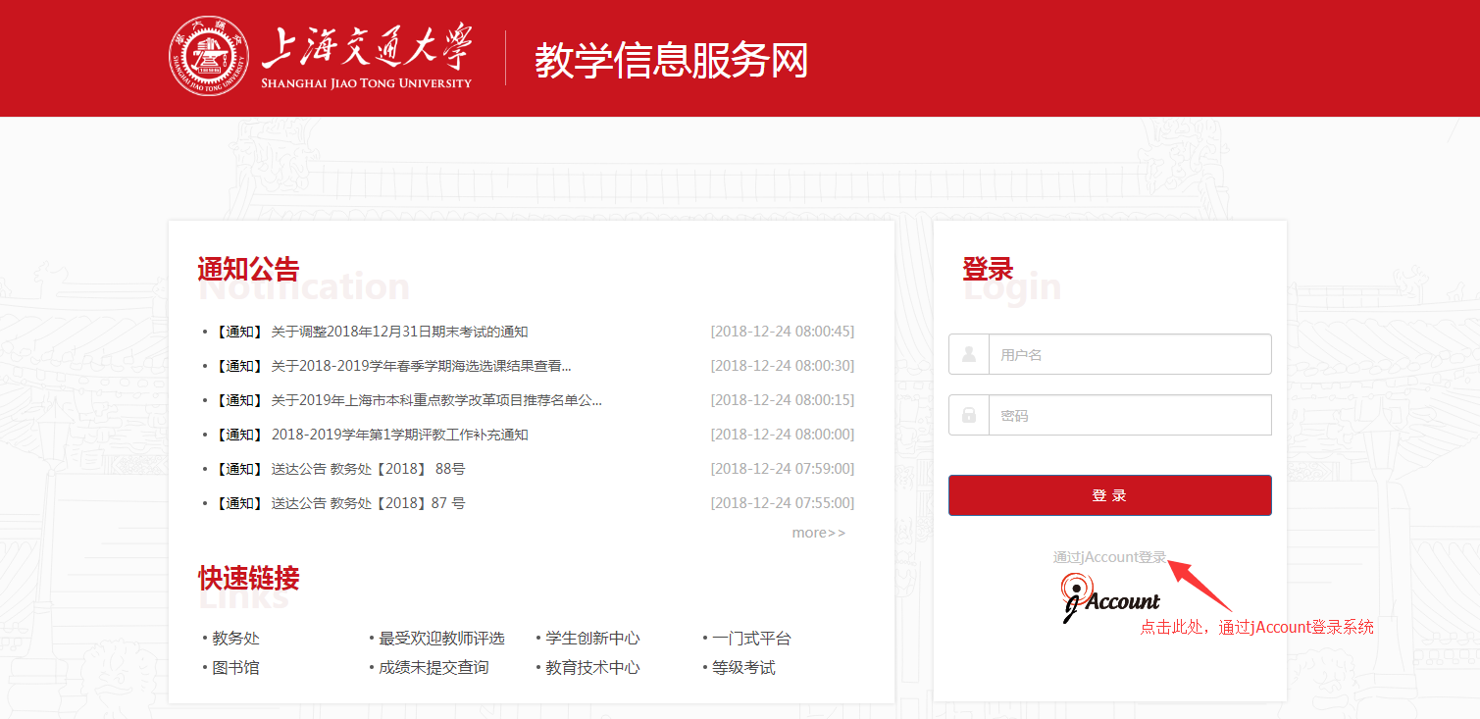

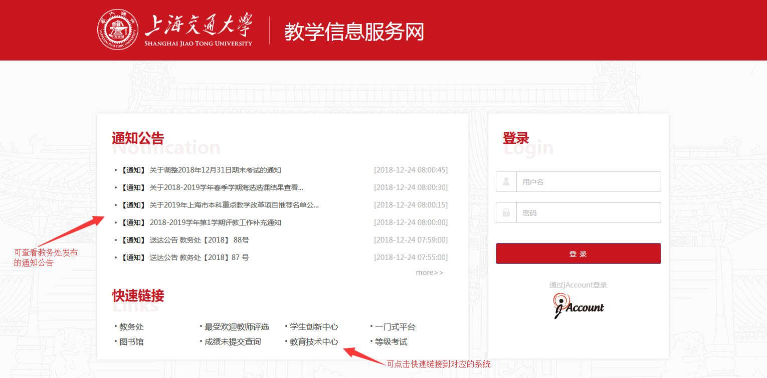
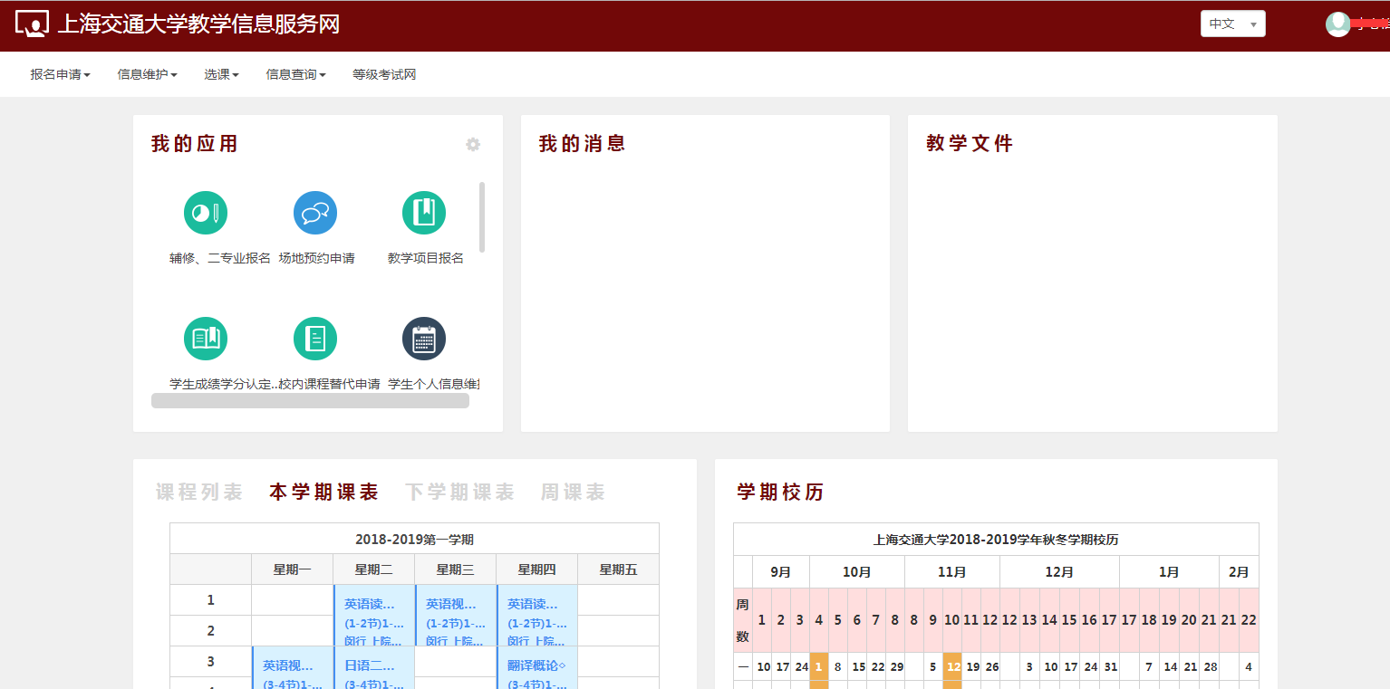
快捷功能：
用户初次登录后可设置常用功能，后期登录后可一目了然常用功能并可点击进行操作，不用再找到具体的模块进行数据维护。
点击常用功能列的左边，如图，可配置用户常用操作功能菜单，选择后点击图标右上角绿色的+即可。
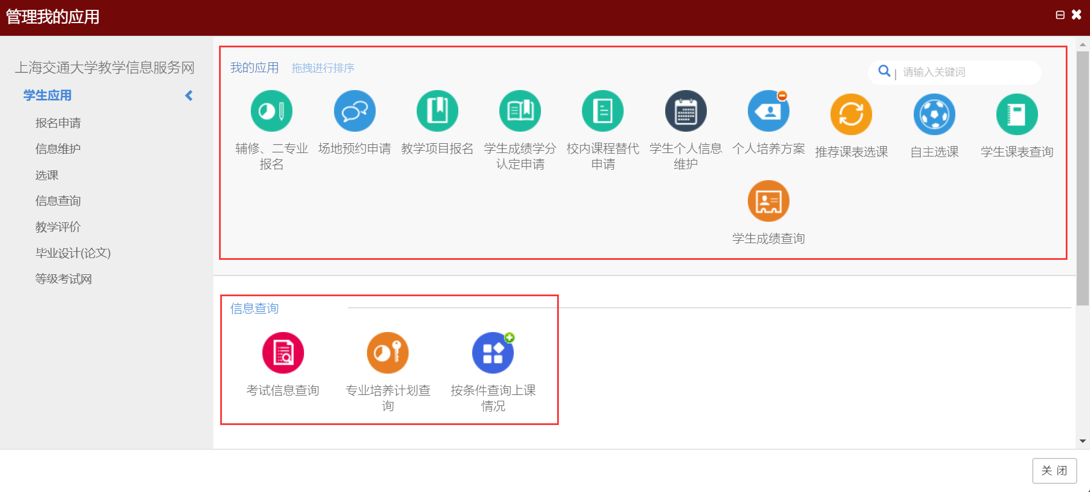
教学文件：
用户登录后可查看教学信息服务网发布的教学指南相关文件，并可做相应的操作（查看、下载），
如图：
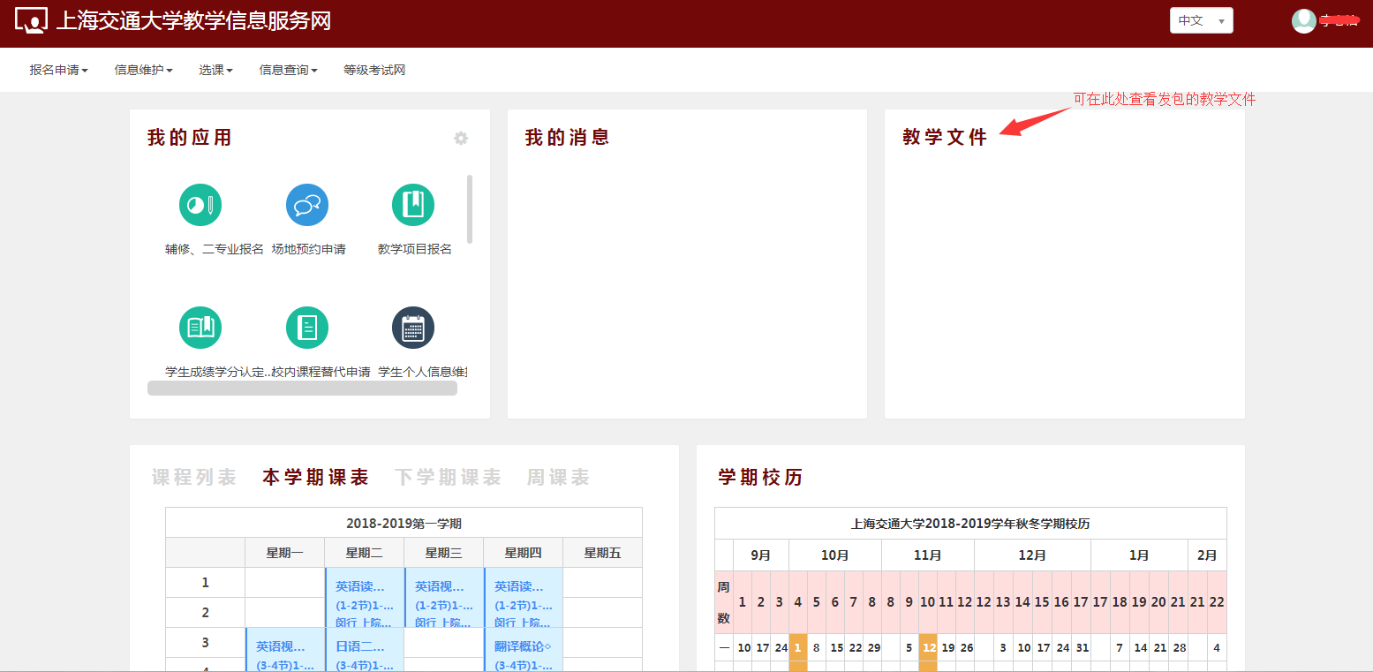
我的消息：
系统对待办任务进行提醒，如下图所示：
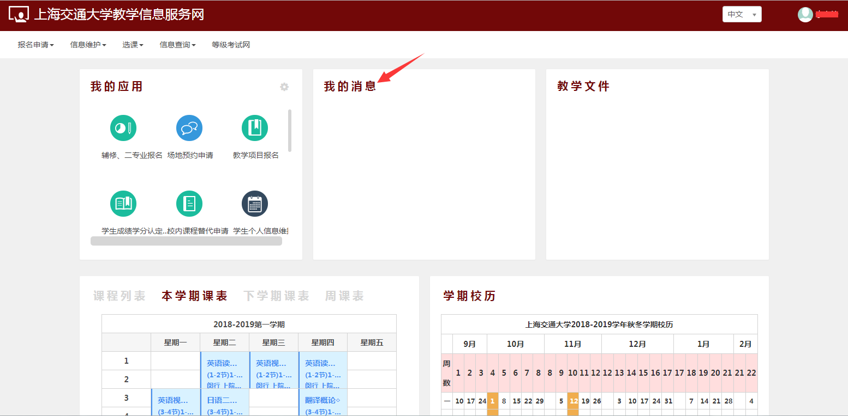
课表查看：
用户可直接在首页查看自己的课表，点击对应课表页签，可查看对应的上课信息，如图所示：
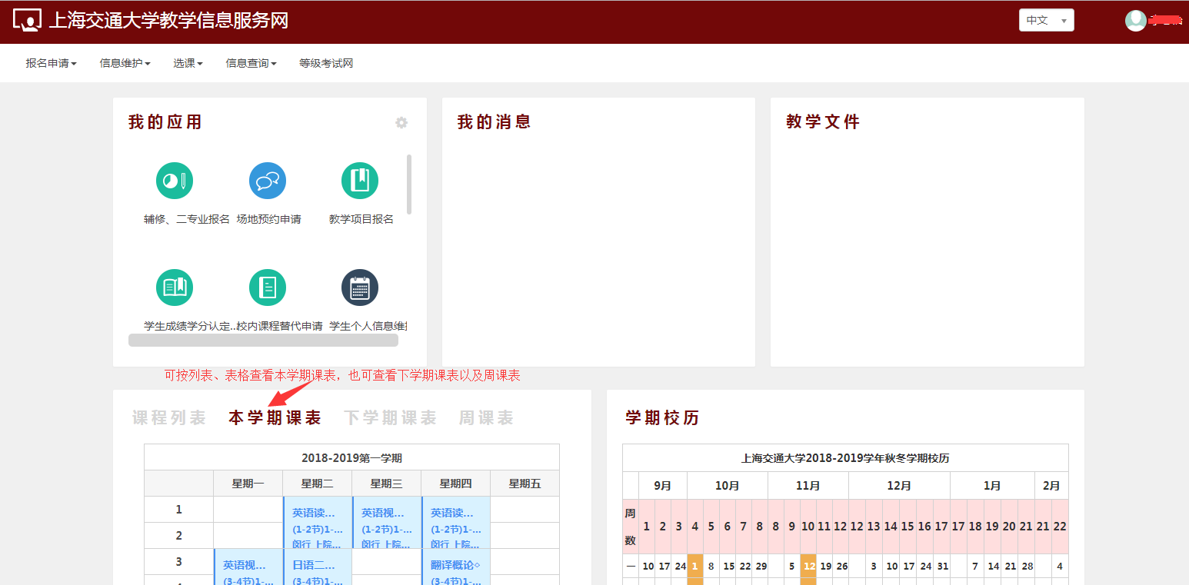
校历查看：
用户可直接在首页查看学校的校历信息，如图所示：
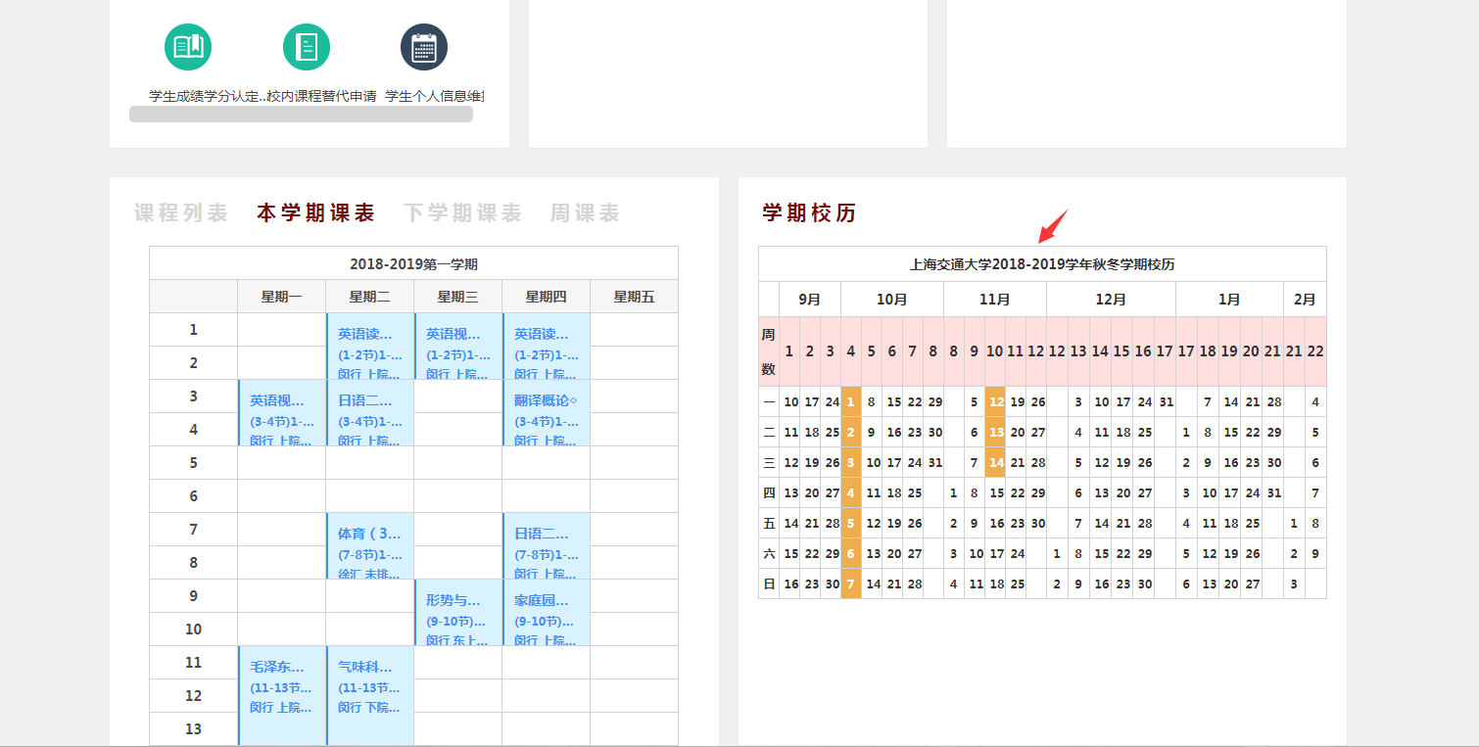

报名申请
报名申请模块主要提供关于学生各种报名申请项目的入口，支持学生可网上报名申请各种项目，包括学生试读申请、辅修、二专业报名、场地预约申请、教学项目报名、创新创业报名、校内课程替代申请及学分豁免申请等功能模块，具体如下：

学生试读申请
功能描述：学生试读申请主要用于学生申请试读项目，此功能仅面向收到退学预通知的大四学生。
菜单路径：报名申请--学生试读申请。
操作说明：
学生角色进入报名申请--学生试读申请页面，在查询框内输入查询条件，点击【查询】，可在列表中显示符合查询条件的记录，勾选列表中的任一条记录，点击右上角的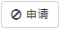，可在相应界面申请试读，参考界面如下图：
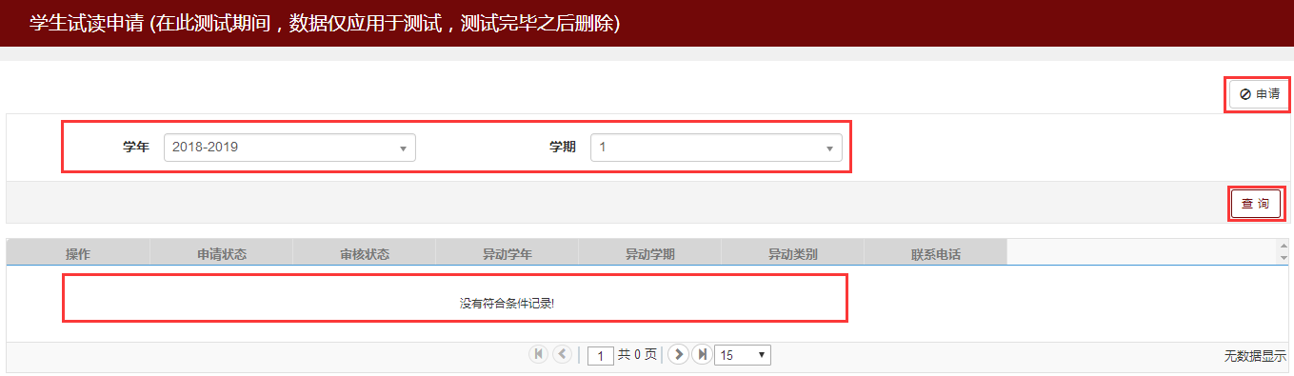
注意事项：
1.须相关角色提前维护好试读项目及相应的审批流程。
2.须老师设置好学生的可允许试读状态后，学生才能申请。
2.须相关角色提前设置好申请条件，如上学期获得学分占比总学分小于50%，不能申请试读。

辅修、二专业报名
功能描述：该功能主要用于学生进行辅修、二专业报名。
菜单路径：报名申请--辅修、二专业报名。
操作说明：
学生角色进入报名申请--辅修、二专业报名页面，页面会显示出当前学年学期可报名的辅修、二专业信息，参考界面如下图：
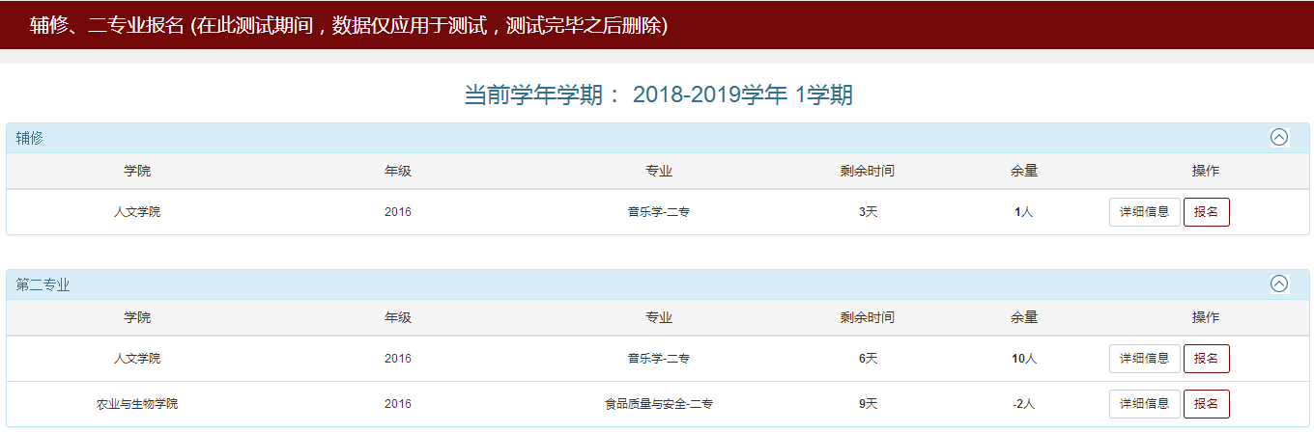
选择列表中的任一条记录，点击记录后方的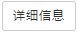，可查看该专业的详情，包括辅修类别、年级、学院、专业、报名起止时间、面向对象、报名最高人数等信息，参考界面如下：
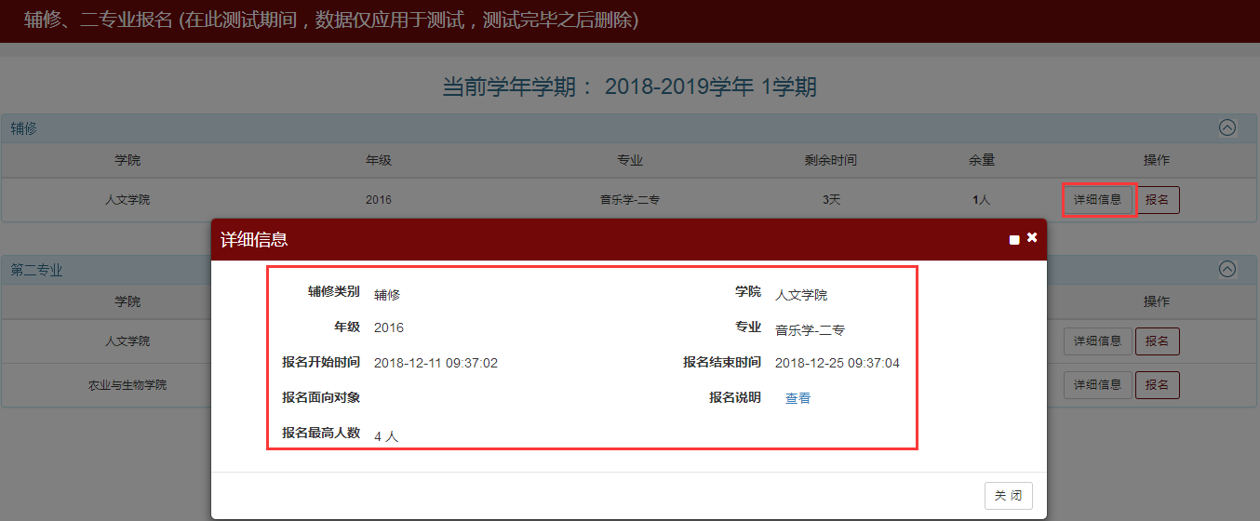
选择列表中的任一条记录，点击记录后方的，可在相应界面进行报名申请。
点击列表右上方的，可对页面数据进行展开和隐藏。
注意事项：
1.须相关管理角色提前维护好辅修、二专业的报名起止时间、类别、申请条件等控制项等信息。
2.须相关管理角色提前设置好辅修、二专业报名的审批流程。
3.若申请时间已截止或者余量为0，则不允许学生再行申请。

场地预约申请
功能描述：该功能主要用于学生进行场地预约的申请。
菜单路径：报名申请--场地预约申请。
操作说明：
学生角色进入报名申请--场地预约申请页面，默认打开“按空闲教室预约”页签，在查询框内输入查询条件，点击【查询】按钮，列表会显示满足查询条件的记录，参考界面如下图：
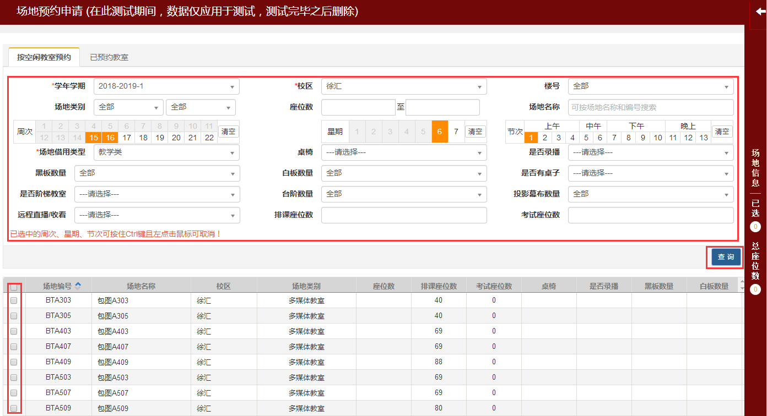
勾选列表中中的任一记录，页面右侧弹出申请页面，如下图：
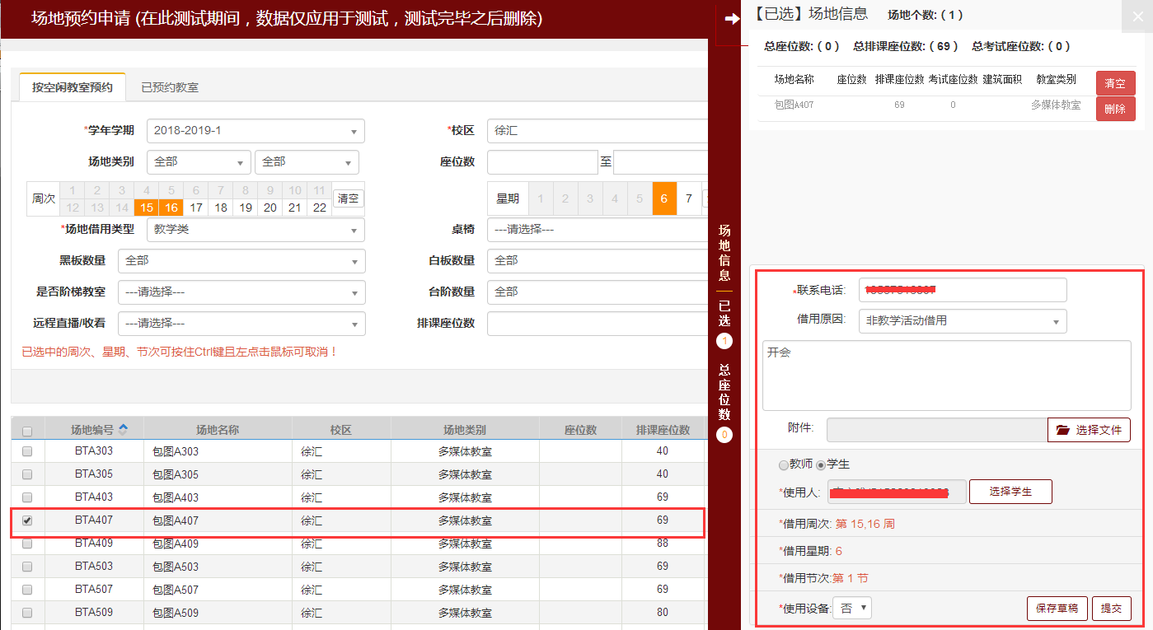
在申请页面填写填写相关要素信息，点击，可对申请的记录进行保存，点击，则可完成场地预约申请。
打开“已预约教室”页面，在查询框内输入查询条件，可在列表中显示满足条件的已预约记录，参考界面如下：
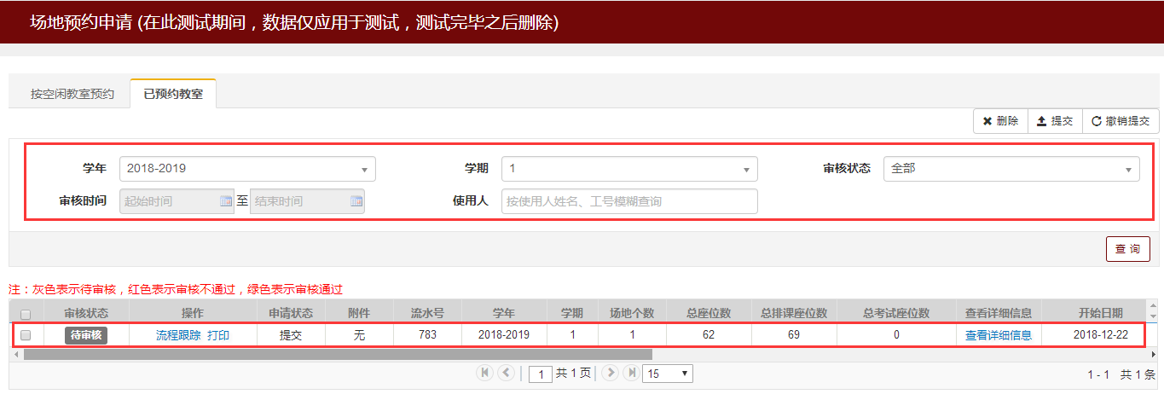
勾选列表中的任一条未提交的记录，点击列表右上方的【删除】按钮，可在相应界面实现对勾选记录的删除。
勾选列表中的任一条未提交的记录，点击列表右上方的【提交】按钮，可在相应界面实现对勾选记录的提交。
勾选列表中的任一条已提交的记录，点击列表右上方的【撤销提交】按钮，可在相应界面实现对勾选记录的撤销提交。
注意事项：
1.须相关管理角色提前维护好场地预约的学期、借用原因等控制项信息，配置好审批流程。
2.只允许删除保存为草稿的记录，已提交的记录不允许删除和重复提交。
3.只允许修改保存为草稿的记录，已提交的记录不允许修改。
4.已提交的记录不允许重复提交。

教学项目报名
功能描述：该功能主要用于学生进免修考、缓考、已修免修等项目的报名申请。
菜单路径：报名申请--教学项目报名。
操作说明：
学生角色进入报名申请--教学项目报名页面，页面显示学生当前可申请的教学项目，如缓考和已修免考，参考界面如下图：
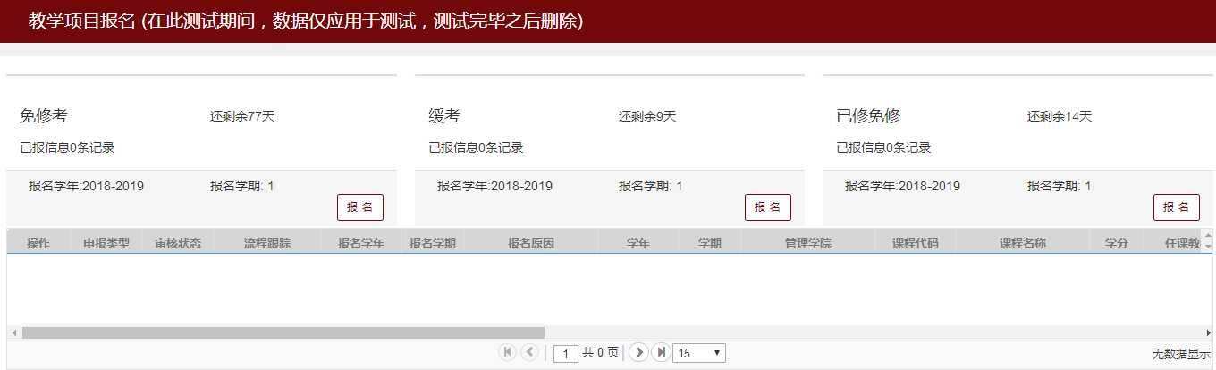
选择其中的一个项目，点击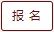，系统弹出相应项目的说明，阅读完成后，点击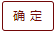，进入选中项目的报名页面（此处以缓考报名为例），参考界面如下：
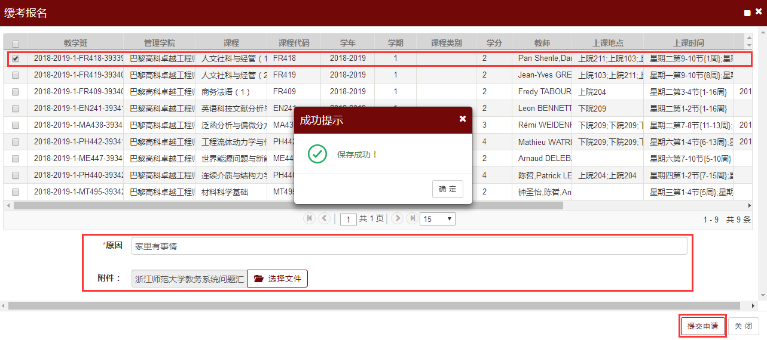
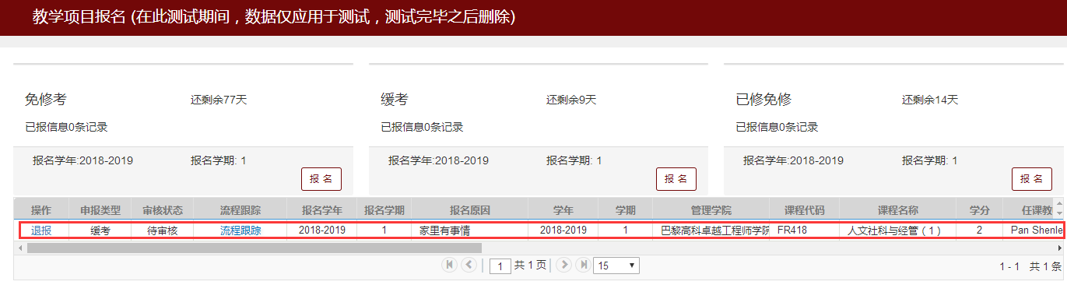
选中列表中需要缓考的课程，填写原因并上传附件后，点击，则完成教学项目报名。
申请成功后，可在列表中查看已申报的记录，选中任一记录，点击【退报】，可实现对已申请项目的撤回。
注意事项：
1.须相关管理角色提前维护好项目报名起止日期、报名条件等控制项信息，配置好审批流程。
2.学生只允许在设置好的期限内进行报名，超出设置期限外的时间内不允许报名。
3.已审核或流程已结束的项目不允许退报。

学生成绩学分认定申请
功能描述：该功能主要用于学生申请成绩学分认定，用于将校外的课程学分认定为校内的课程学分。
菜单路径：报名申请--学生成绩学分认定申请。
操作说明：
学生角色进入报名申请--学生成绩学分认定申请页面，页面显示学生当前已申请的学分认定情况，参考界面如下图：
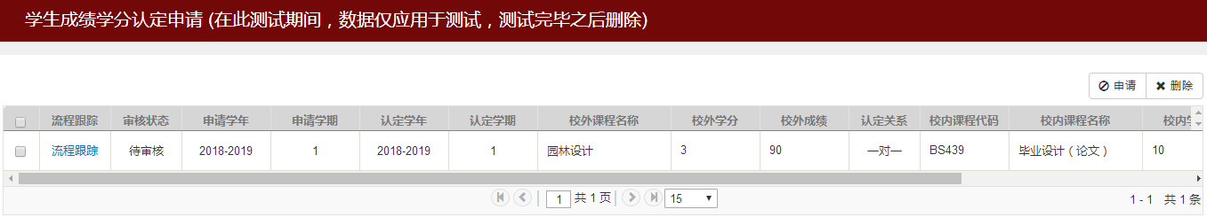
点击页面右上角，进入学生成绩学分认定申请界面，填写相关的要素项信息。点击【选择文件】按钮，可以添加附件，点击【添加校外课程】按钮，可进行校外课程的添加，点击【选择校内课程】按钮，可在弹出界面选择校内课程，支持从培养方案、教学执行计划、课程库中选择校内课程，要素项填写完后，点击【确定】按钮，可完成学生成绩学分认定申请，参考界面如下：
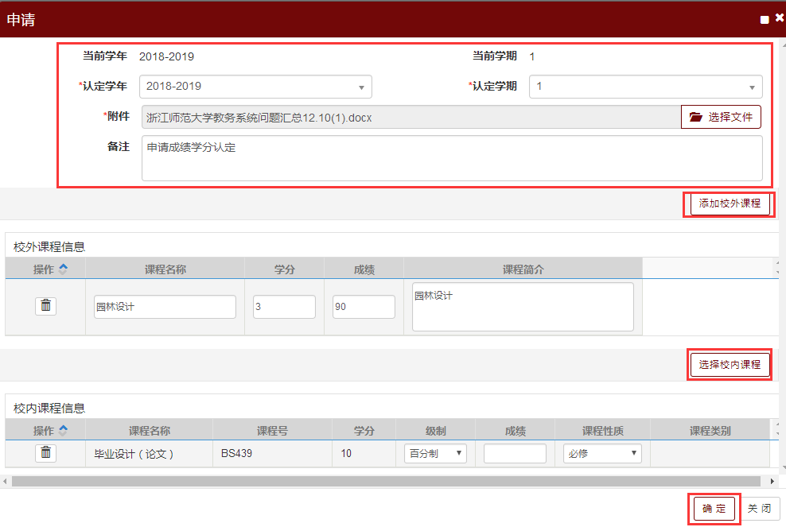
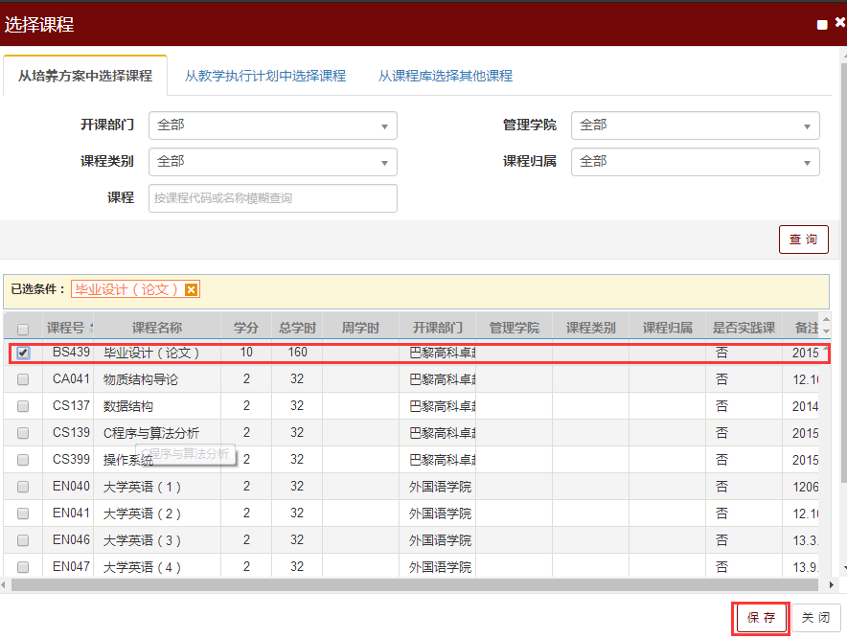
注意事项：
1.须相关管理角色提前配置好学生成绩学分认定审批流程。

校内课程替代申请
功能描述：该功能主要用于学生申请校内课程替代，用于将校内实际修读的课程替代为校内计划修读的另一门课程。
菜单路径：报名申请--校内课程替代申请。
操作说明：
学生角色进入报名申请--校内课程替代申请页面，页面显示学生当前已申请的校内课程替代情况，参考界面如下图：
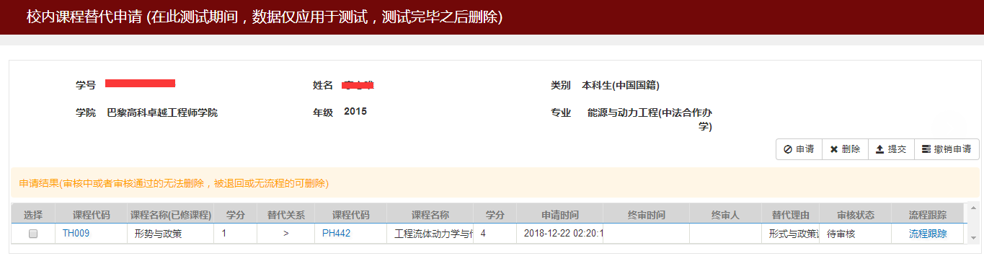
点击，进入申请页面，选中替代课程、被替代课程以及替代说明，点击【确定】按钮，完成校内课程替代申请，参考界面如下：
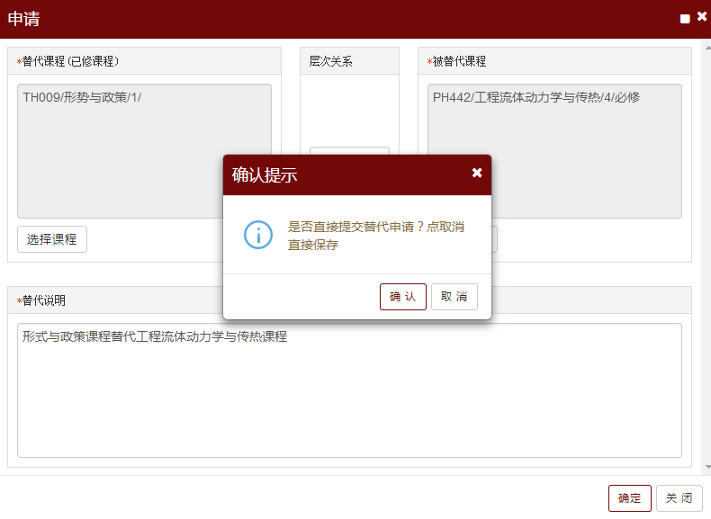
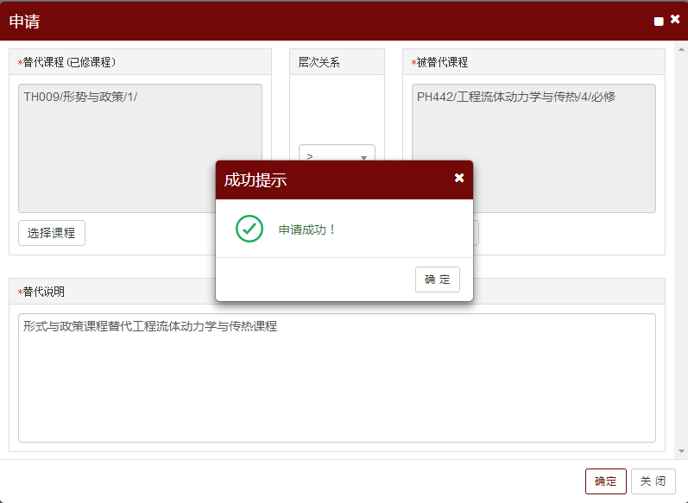
在校内课程替代申请页面列表中，选中任一条记录，点击页面右上角的【删除】按钮，可在相应界面实现对勾选记录的删除。
在校内课程替代申请页面列表中，选中任一条未提交的记录，点击页面右上角的【提交】按钮，可在实现对勾选记录发起审批流程。
在校内课程替代申请页面列表中，选中任一条已提交的记录，点击页面右上角的【撤销申请】按钮，可在撤销已提交的校内课程替代申请。
注意事项：
1.须相关管理角色提前配置好校内课程替代申请审批流程。
2.已提交的记录不允许再行删除和重复提交。

学分豁免申请
功能描述：该功能主要用于学生申请学分豁免，用于将校外实际修读的课程学分、成绩来豁免校内计划修读的课程学分。
菜单路径：报名申请--学分豁免申请。
操作说明：
学生角色进入报名申请--学分豁免申请页面，页面显示学生当前已申请的学分豁免情况，参考界面如下图：
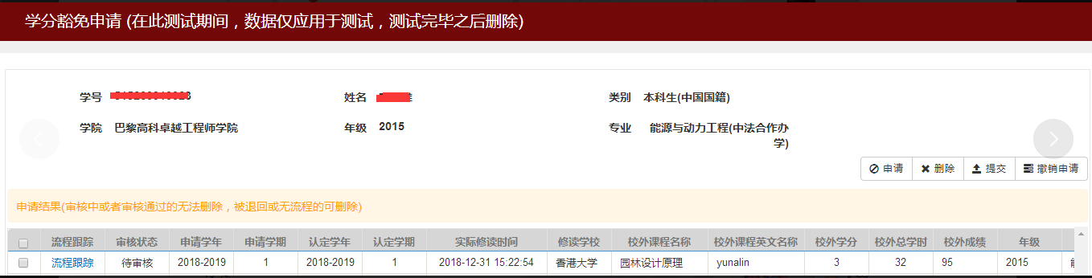
点击列表右上角的【申请】按钮，进入申请页面，在申请页面选择相关要素项、附件，添加校外课程，选择被替代学分节点、被替代节点学分、实际修读时间、备注等信息，点击【确定】按钮，完成对学分豁免的申请，参考界面如下：
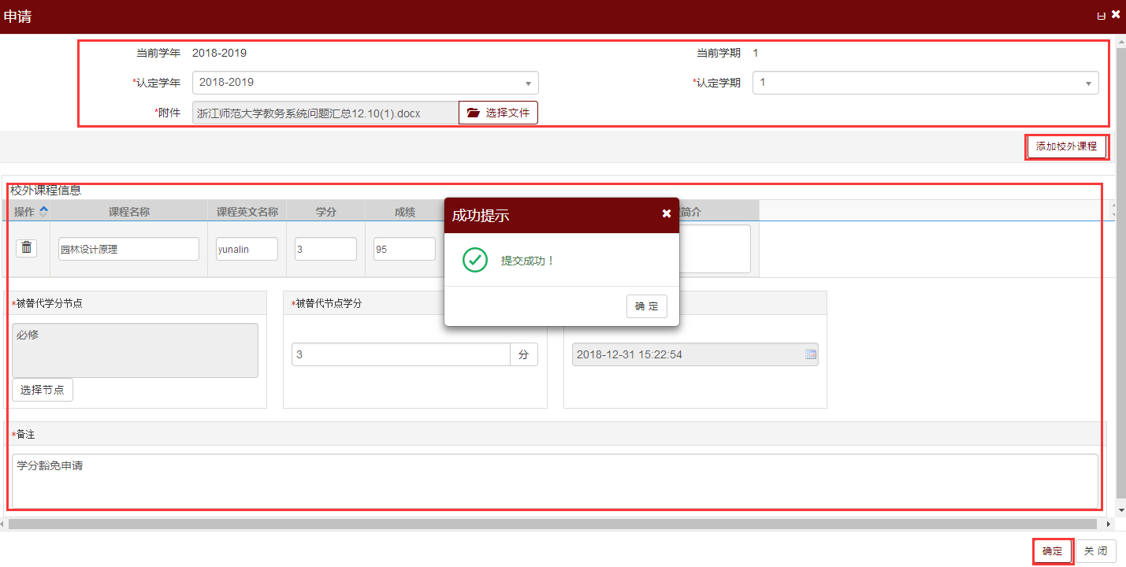
在学分豁免申请列表中，选中任一条记录，点击页面右上角的【删除】按钮，可在相应界面实现对勾选记录的删除。
在学分豁免申请列表中，选中任一条未提交的记录，点击页面右上角的【提交】按钮，可在实现对勾选记录发起审批流程。
在学分豁免申请列表中，选中任一条已提交的记录，点击页面右上角的【撤销申请】按钮，可在撤销已提交的校内课程替代申请。
注意事项：
1.须相关管理角色提前配置好学分豁免申请申请审批流程。
2.已提交的记录不允许再行删除和重复提交。

信息维护
信息维护模块主要用于学生对个人信息和个人培养方案进行网上维护，具体如下：

学生个人信息维护
功能描述：学生个人信息维护主要用于对学生的个人信息进行网上维护，包括基本信息、学籍信息、其他信息等。
菜单路径：信息维护--学生个人信息维护。
操作说明：
学生角色进入信息维护--学生个人信息维护页面，页面显示学生历史修改记录，参考界面如下图：
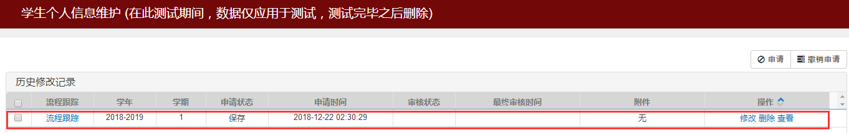
点击页面右上角的，进入“申请修改个人信息”页面，默认打开“基本信息”页签，系统支持学生可自由切换页签，修改页签中相应的个人信息，修改完成后点击【保存草稿】可对修改记录进行保留，点击【提交申请】，可发起个人信息维护申请审批流程，参考界面如下：
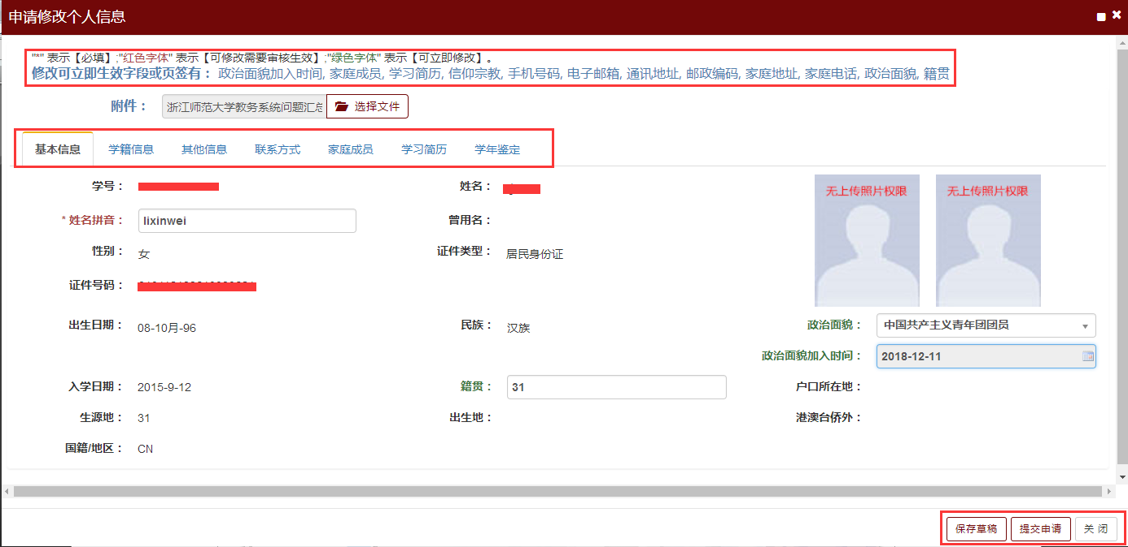
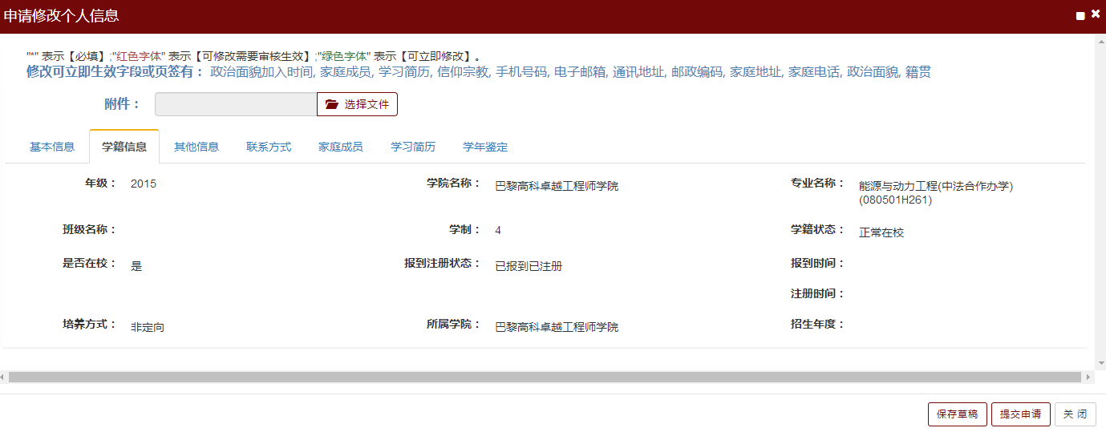
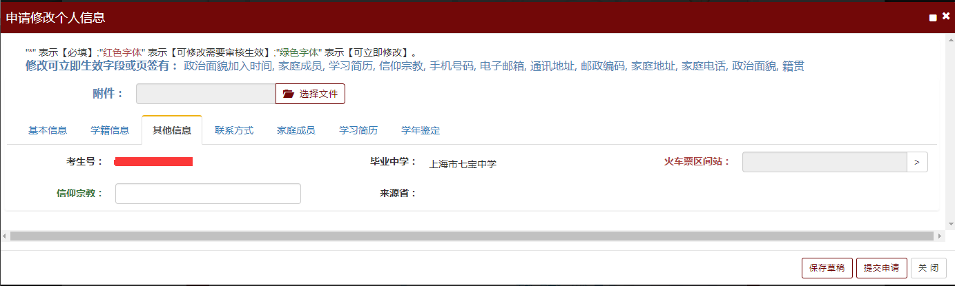
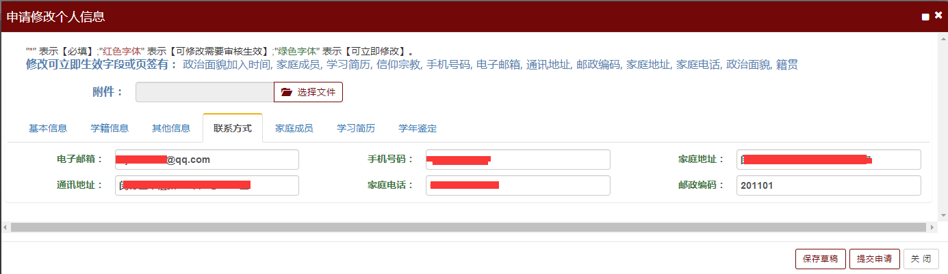
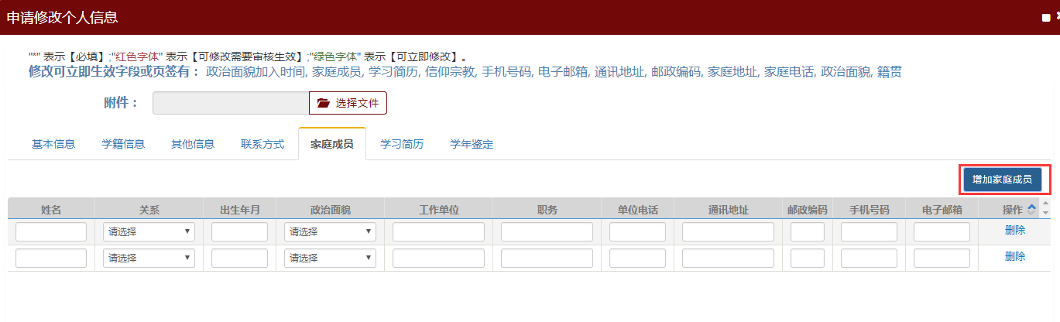
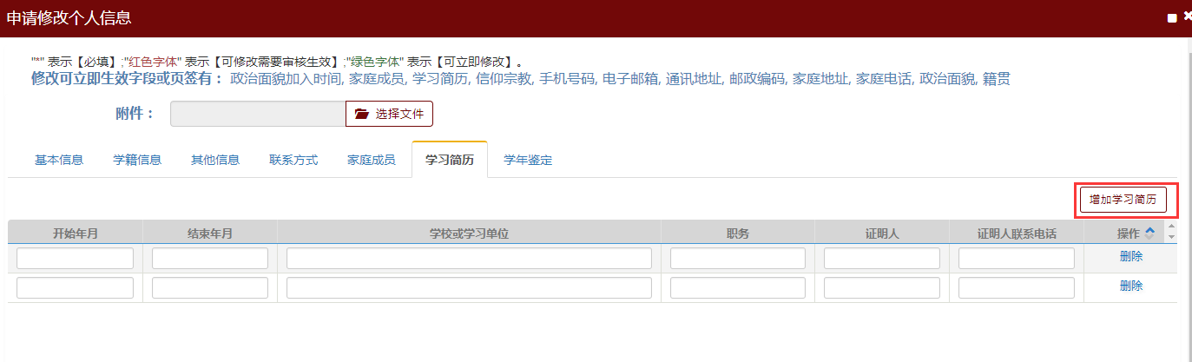
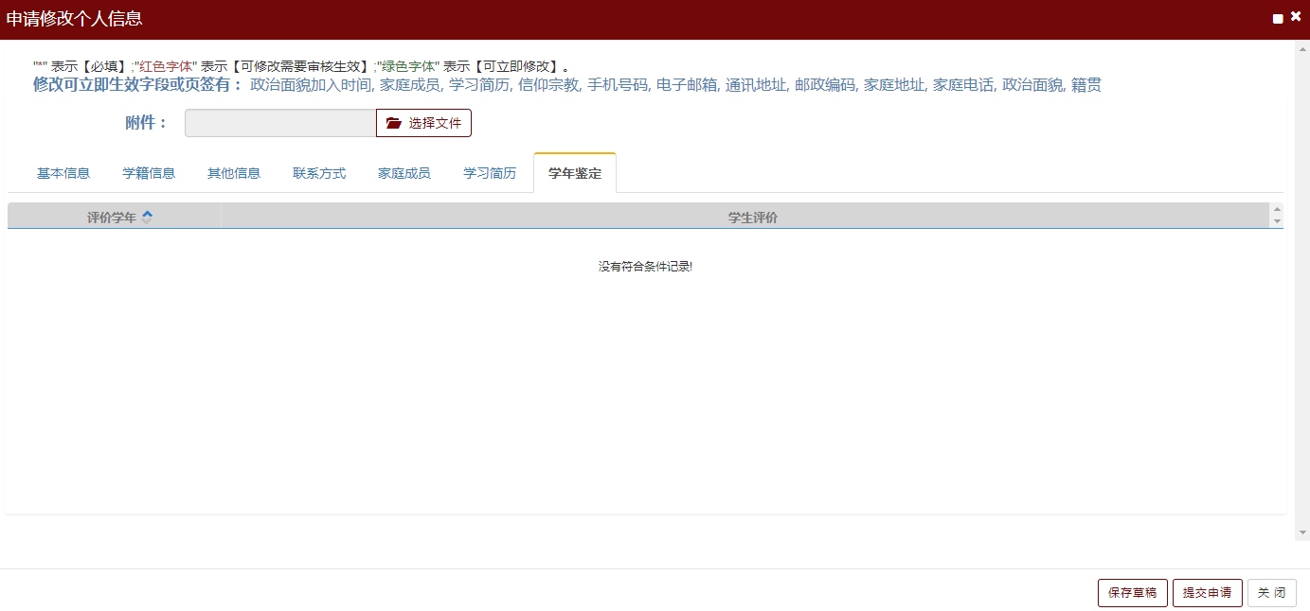
在学生个人信息维护页面的列表中，勾选任一条已提交申请的记录，点击列表上方的【撤销申请】按钮，可撤销对勾选记录的申请。
注意事项：
1.相关管理角色须提前配置好学生个人信息修改审批流程。
2.相关管理角色须提前设置好哪些字段是允许学生自行维护的，哪些字段或页签可修改后立即生效。

个人培养方案
功能描述：该功能主要用于学生对个人培养方案进行网上查询。
菜单路径：信息维护--个人培养方案。
操作说明：
学生角色进入信息维护--个人培养方案页面，页面默认打开修读要求页签，同时支持学生可自由转换其他页签，显示相应页签信息，参考界面如下：
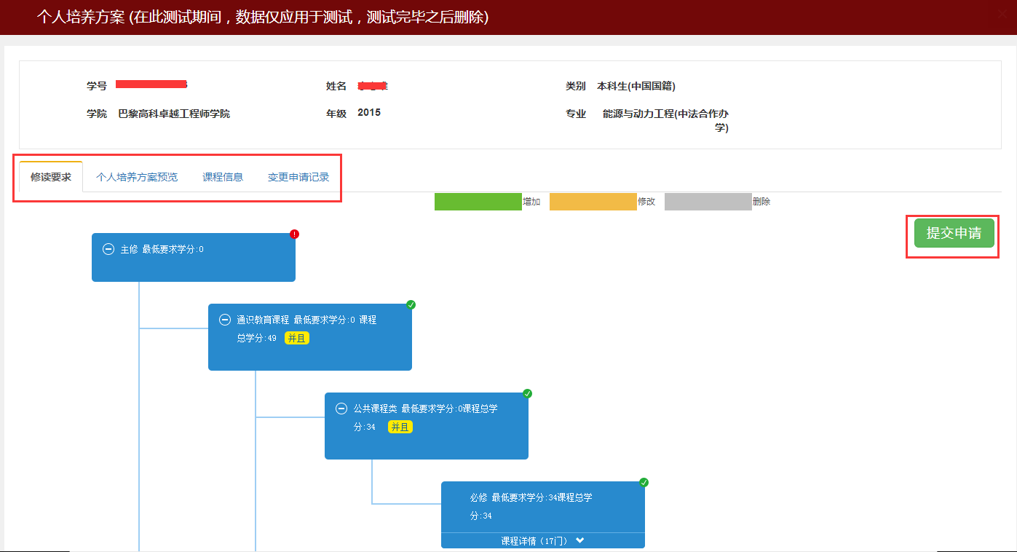
在修读要求页签中，选中任一修读节点，点击课程详情后面的，可展开该节点下的课程信息，如下图：
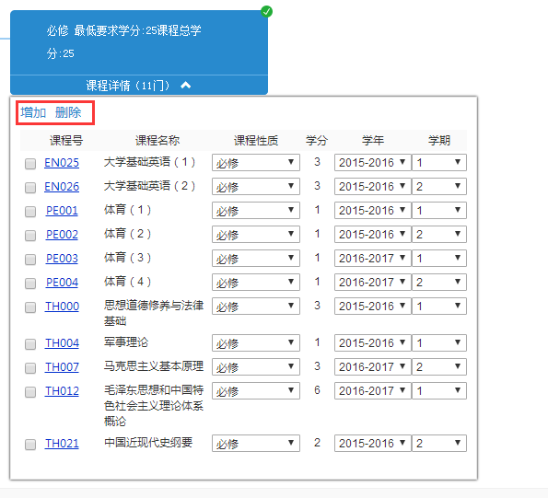
系统暂不支持学生用户对个人培养方案的调整，有相关申请请联系院系教务老师进行相关操作。

勾选节点下方的任一课程，点击蓝色的，可删除该节点下的课程信息。
修读节点维护完成后，点击页面右侧的，可发起个人培养方案修改审批流程。
点击课程信息页签，可查看个人建议修读学年学期的课程信息，如下图：
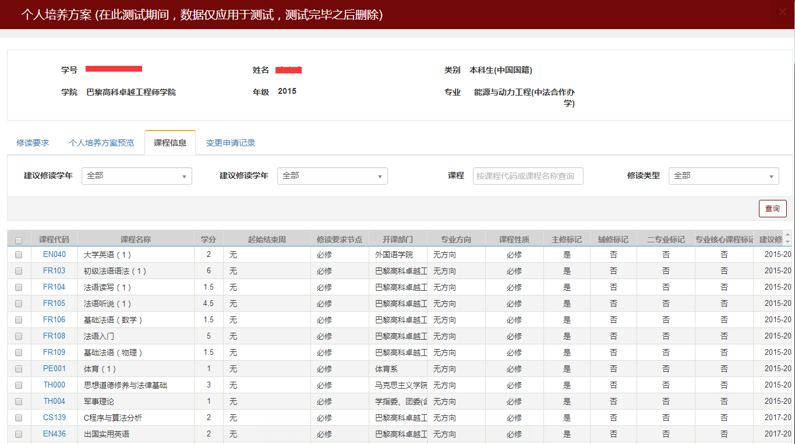
点击变更申请记录页签，可查看个人申请培养方案修改的历史记录，如下图：
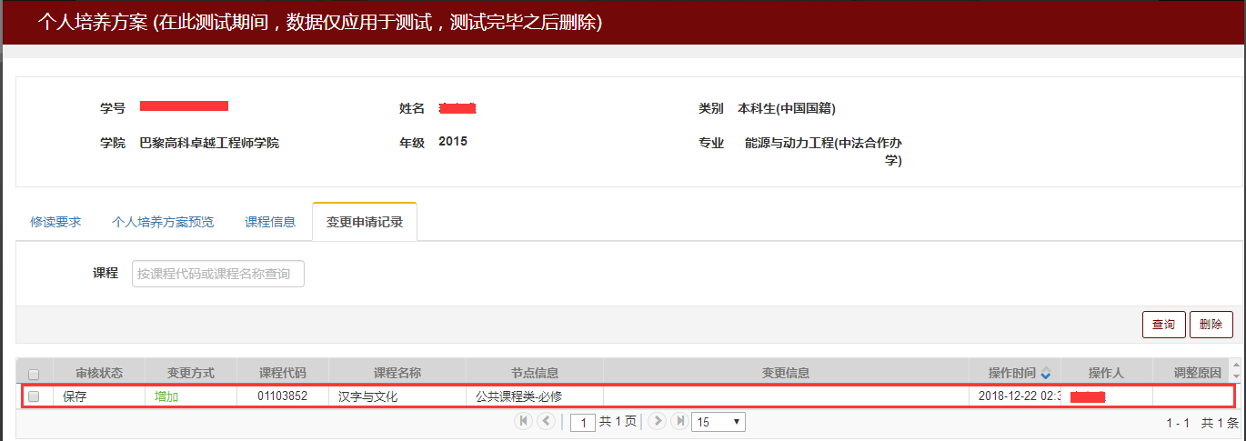

选课
选课模块主要支持学生在规定的时间内进行网上选课，可按推荐课表选课，亦可进行自主选课，具体如下：

推荐课表选课
功能描述：推荐课表主要按照学生的个人培养方案自行生成对应学年学期的课表，系统支持学生按照推荐的课表进行选课。
菜单路径：选课--推荐课表选课。
操作说明：
学生角色进入选课--推荐课表选课页面，页面显示学生当前学年学期的推荐课表，参考界面如下图：
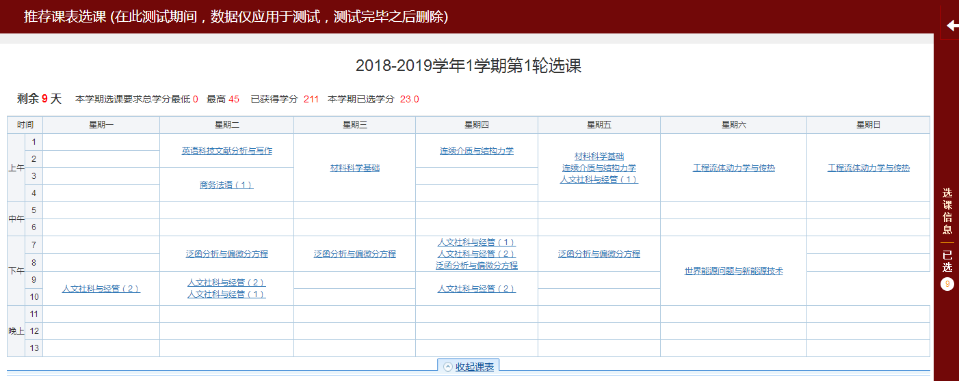
点击课表中的任一门课程，可查看该课程的详情，并针对该课程的可进行退选或重新选择（此处以泛函分析与偏微分方程为例），参考界面如下：
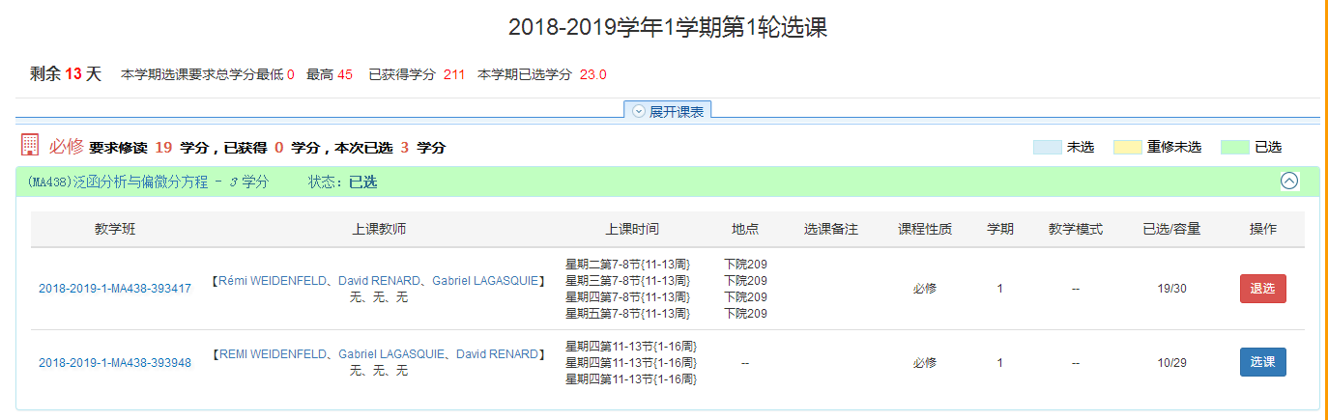
点击，可实现对该门课程的退选，同时再次选择课表中的该门课程，点击，可支持对该门课程的再次选择，可选择另外的教学班，如下图所示：
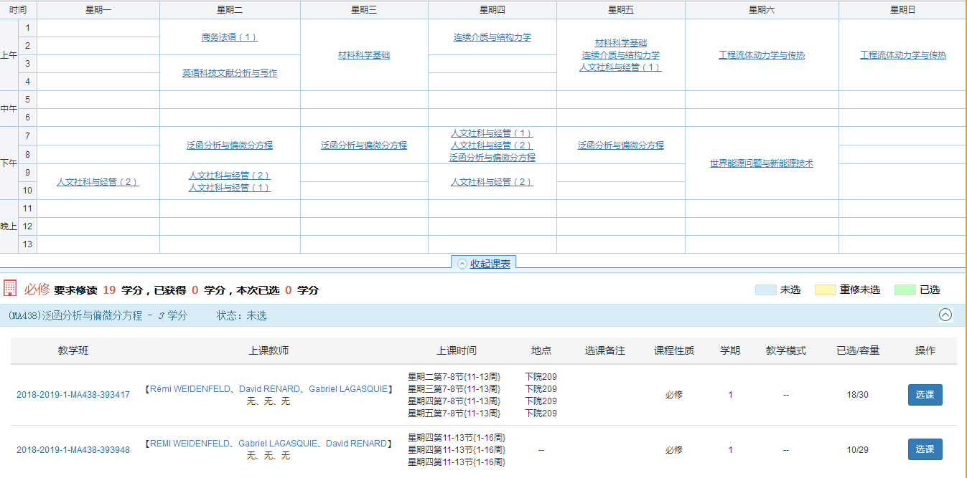
点击页面右侧的课程信息，弹出已选课程的信息，选中任一门课程，点击该课程后面的，可实现对已选课程的推选，若一门课程下有多个教学班，可通过拖动鼠标调整志愿顺序，如下图所示：
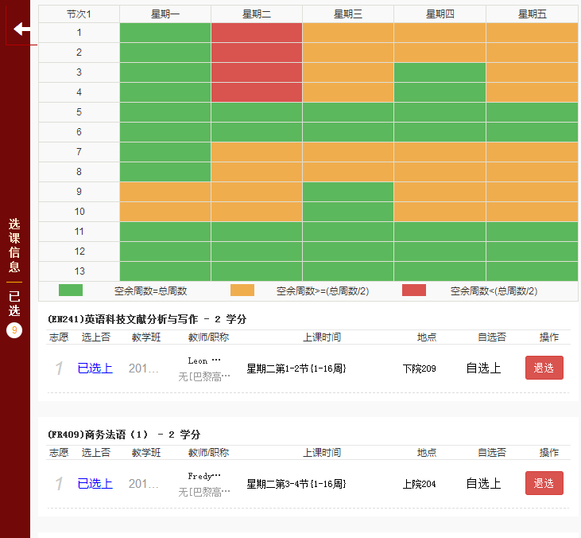
注意事项：
1.相关管理角色须提前配置好选课的基本规则，如选课起止时间、是否允许学生退选等控制项。
2.学生个人须维护好个人的培养方案。

自主选课
功能描述：该功能主要用于学生在规定的时间内进行自主选课，可选择个人培养方案之外的课程。
菜单路径：选课--自主选课。
操作说明：
学生角色进入选课--自主选课页面，按照筛选条件选择符合所需的课程，系统默认展示主修课程页签，同时支持学生可自由切换至通识课页签，参考界面如下：
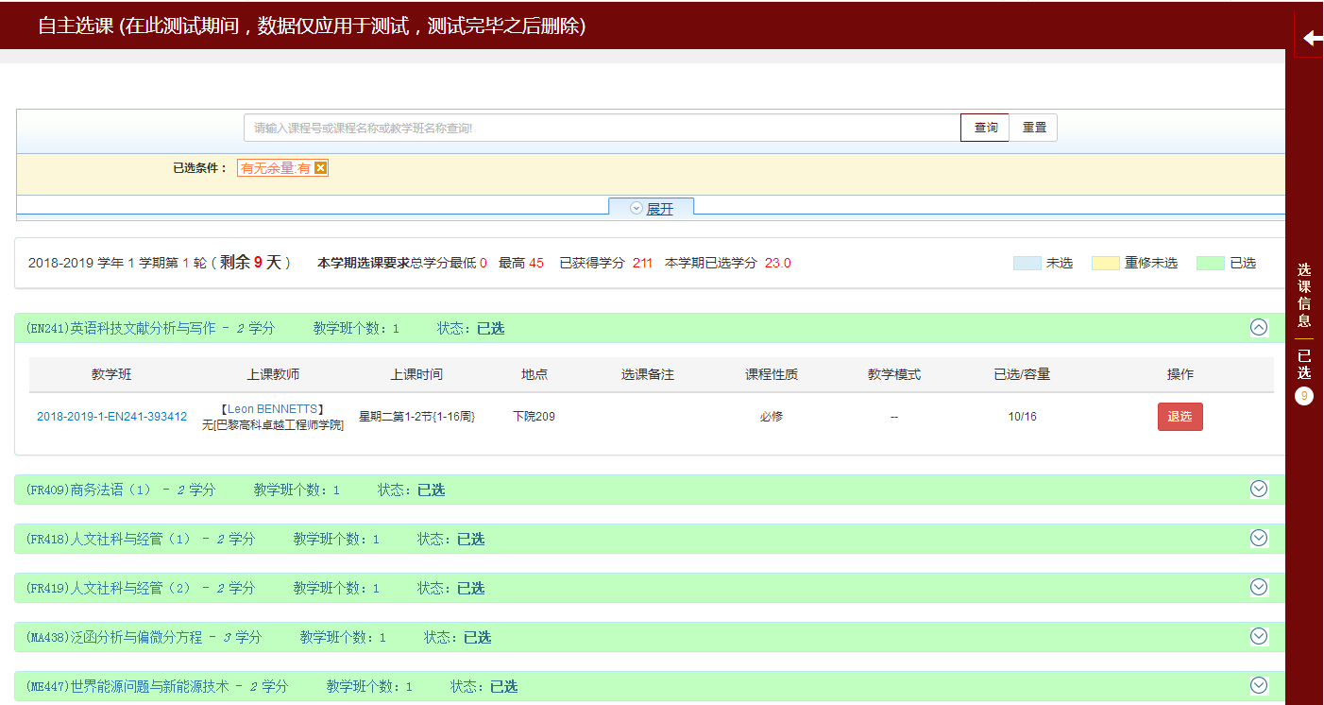
点击，对课程进行选择，若是是多志愿选课，同一个课程下的多个教学班，可以选择多个，增加选课命中率，点击右侧的选课信息，可以对志愿进行鼠标拖动调整，确定优先级，参考界面如下：
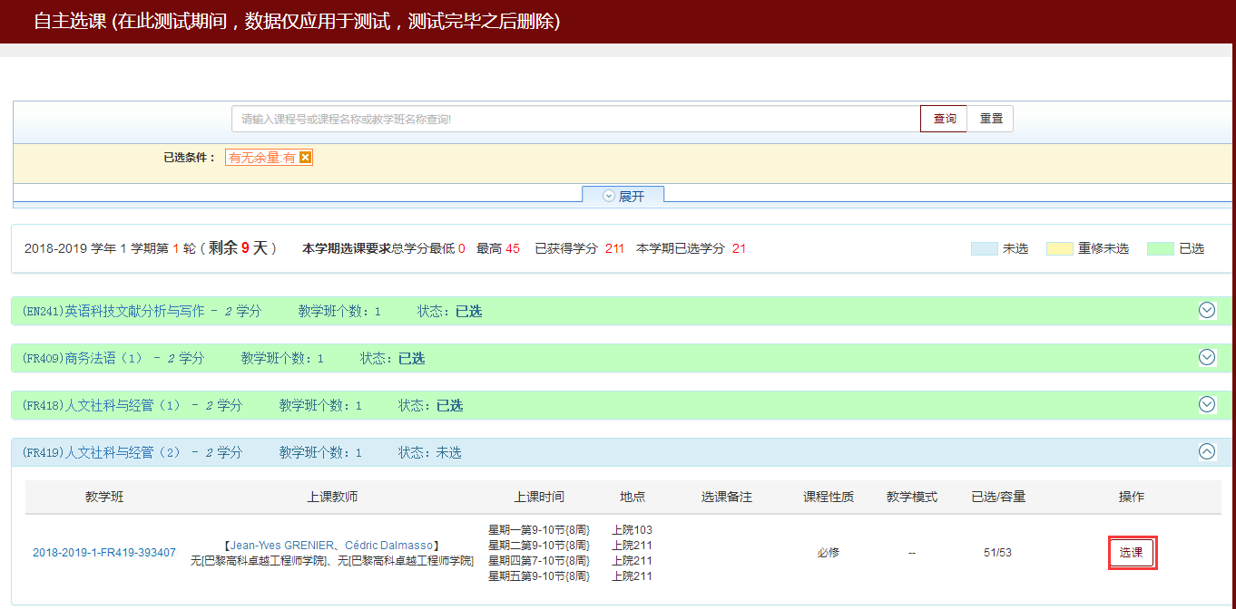
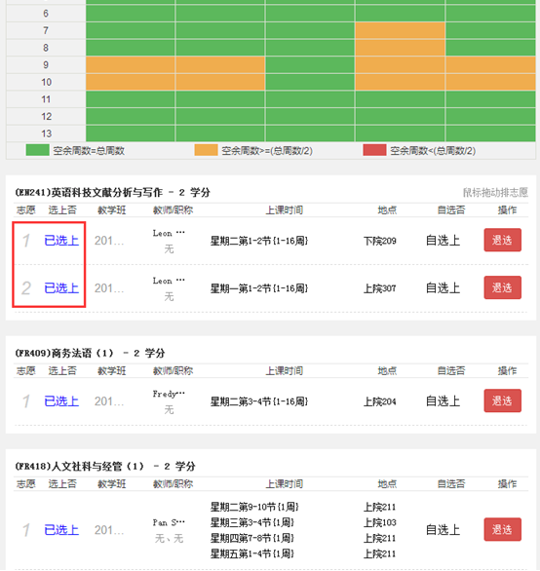

注意事项：
1.相关管理角色须提前配置好选课的基本规则，如选课起止时间、是否允许学生进行跨类选课等控制项。

信息查询
信息查询主要用于查询与学生相关的各类常用信息，包括查询个人信息、学生课表查询、学生成绩查询、考试信息查询、专业培养计划查询、场地预约申请、按条件查询上课情况等功能模块，具体如下：

学生课表查询
功能描述：该功能主要用于学生查询自己各学年学期的课表信息。
菜单路径： 信息查询-学生课表查询
操作说明：
学生进入信息查询--学生课表查询页面，在查询框内选择学年、学期后，点击【查询】按钮，可在列表中显示符合查询条件的课表信息，系统默认按表格方式显示课表信息，同时也支持按列表方式显示，通过点击课表右上方的，即可实现将课表按列表显示，参考界面如下：
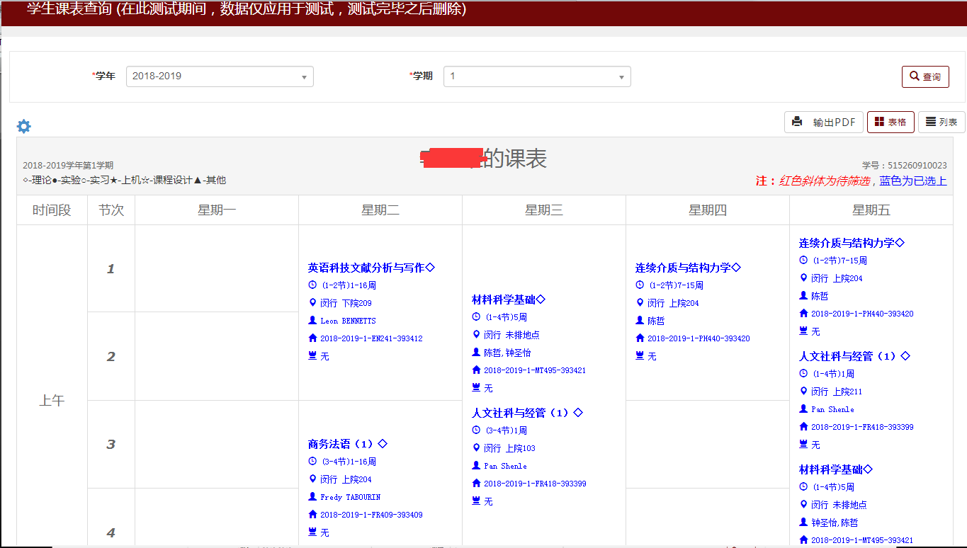
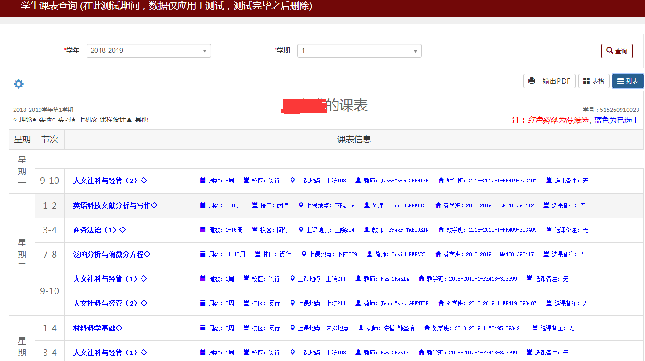
点击课表左上方的，可对课表与课程相关的显示信息项进行设置，包括时间、地点、教师、教师职称、教学班等，如下图所示：
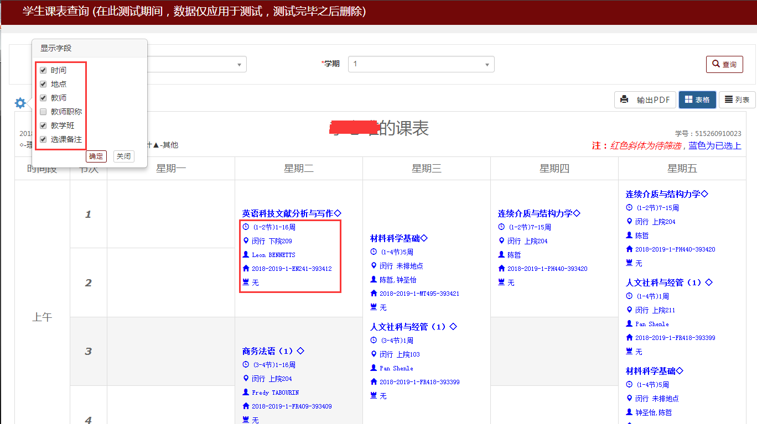
点击课表右上方的【输出PDF】按钮，可支持对课表进行PDF导出。
注意事项：
1.学生课表中的红色课程表示待筛选的课程，蓝色课程表示已筛选上的课程。
2. 如果课程停开或未筛选进去，则课表中将不显示该课程。

学生成绩查询
功能描述：该功能主要用于学生查询自己各学年学期各门课程成绩的信息。
菜单路径： 信息查询-学生成绩查询
操作说明：
学生进入信息查询--学生成绩查询页面，在查询框内选择学年、学期后，点击【查询】按钮，可在列表中显示符合查询条件的成绩信息，参考界面如下：
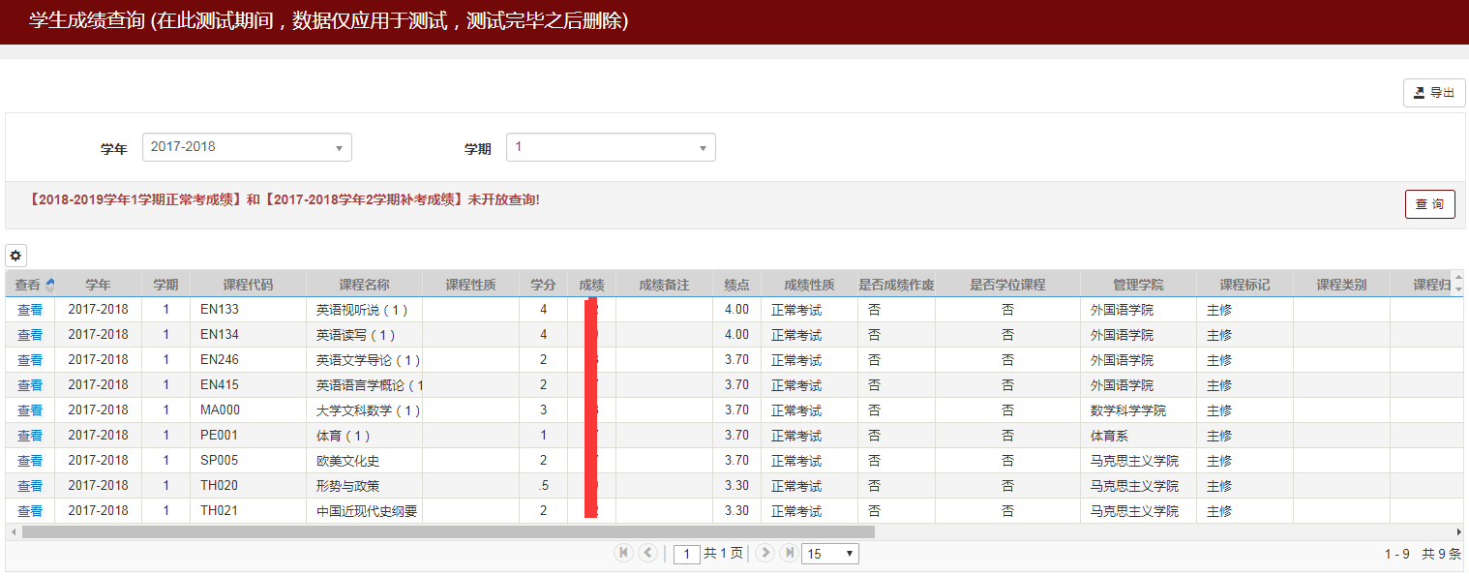
系统页面默认显示15条数据，通过点击的倒三角按钮，可对页面显示数据数量进行设置。
点击列表左上角的，可通过拖动鼠标对学年、学期的优先级进行设置，同时通过选择排序方式，可对学年、学期的排序方式进行设置，如下图所示：
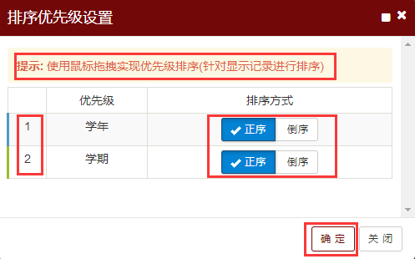
点击列表右上方的【导出】按钮，可导出所有成绩信息，系统支持自定义导出列，可通过点击点击字段右上角的和 ，选择导出的字段信息，若不选择，则默认导出所有字段信息，支持以Excel文件格式或DBF文件格式导出数据，如下图：
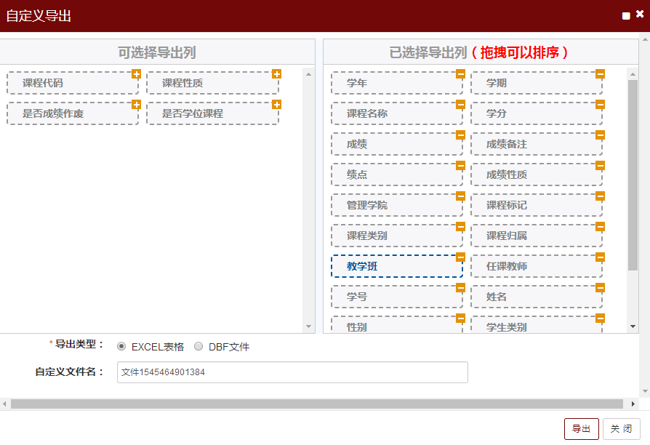
注意事项：
无。

考试信息查询
功能描述：该功能主要用于学生查询自己各学年学期各门课程考试相关信息，包括考试时间、地点等。
菜单路径： 信息查询-考试信息查询
操作说明：
学生进入信息查询--考试信息查询页面，在查询框内选择学年、学期后，点击【查询】按钮，可在列表中显示符合查询条件的考试信息，参考界面如下：
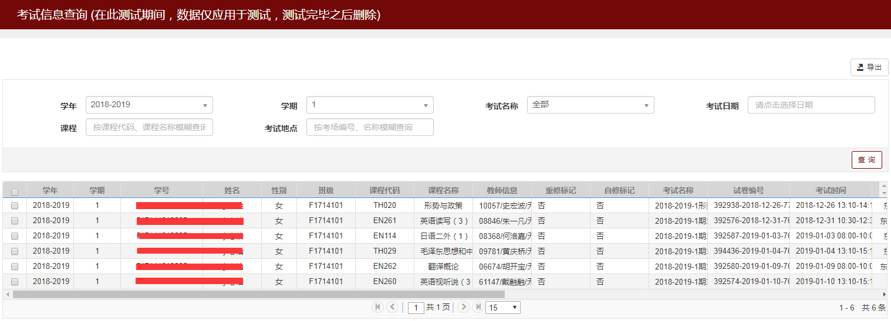
点击列表右上方的【导出】按钮，可导出所有成绩信息，系统支持自定义导出列，可通过点击点击字段右上角的和 ，选择导出的字段信息，若不选择，则默认导出所有字段信息，支持以Excel文件格式或DBF文件格式导出数据，如下图：
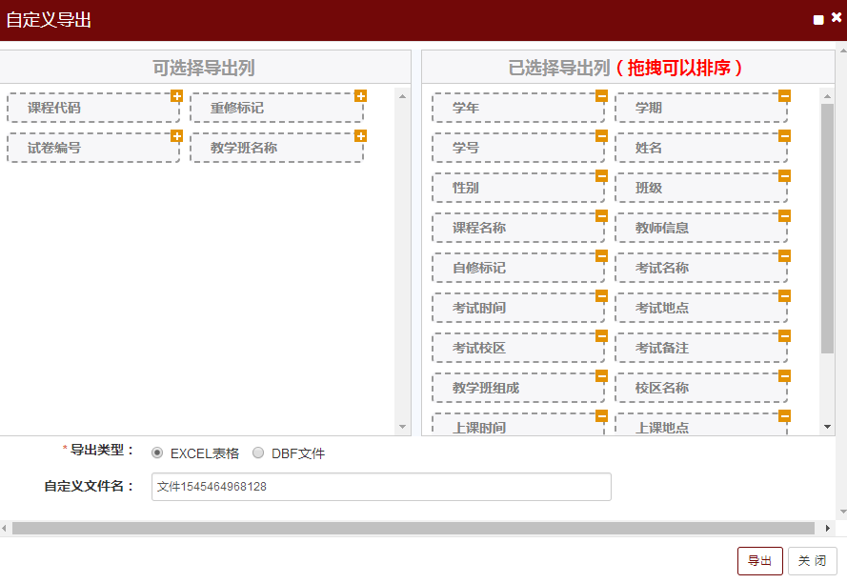

专业培养计划查询
功能描述：该功能主要用于学生查询各年级大学专业的专业培养计划，包括大类专业信息、对于执行计划的修读要求及课程信息。
菜单路径： 信息查询-专业培养计划查询
操作说明：
学生进入信息查询--专业培养计划查询页面，在查询框内选择大类标识，年级、学院、专业等查询条件后，点击【查询】按钮，可在列表中显示符合查询条件的专业培养计划信息，系统默认展示“大类专业信息”页签，参考界面如下：
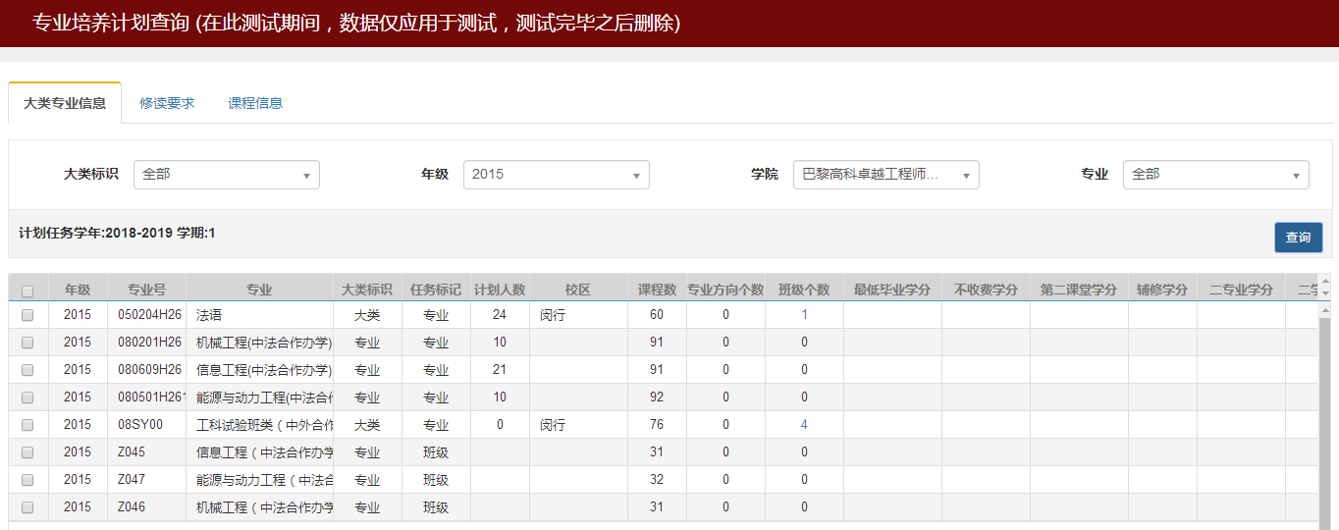
在“大类专业信息”页签中的列表中选择任一条记录（此处以法语专业为例），点击“修读要求”页签，可查看勾选记录的修读要求，如下图所示：
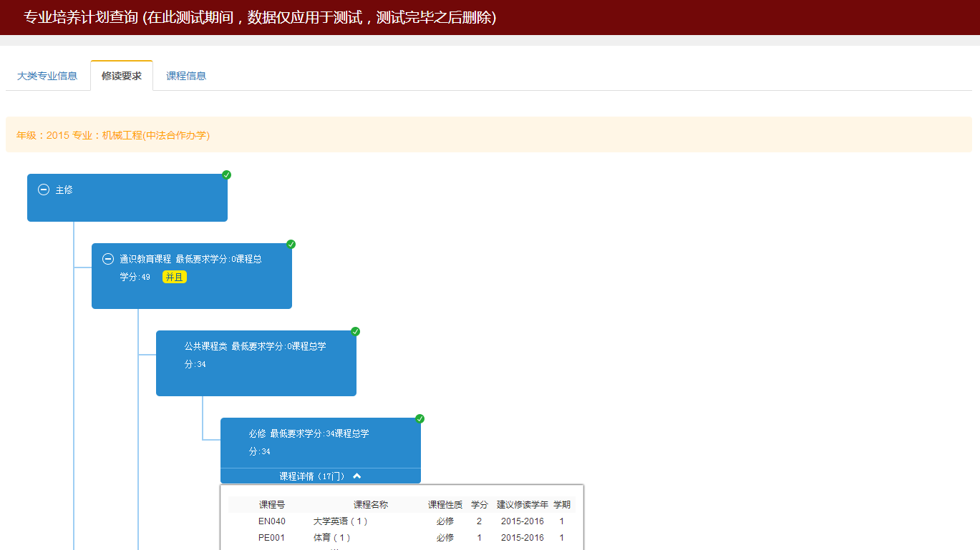
点击“课程信息”页签，可切换至课程信息页面，在查询框内输入查询条件，点击【查询】按钮，可在列表中显示满足查询条件的课程信息，如下图：
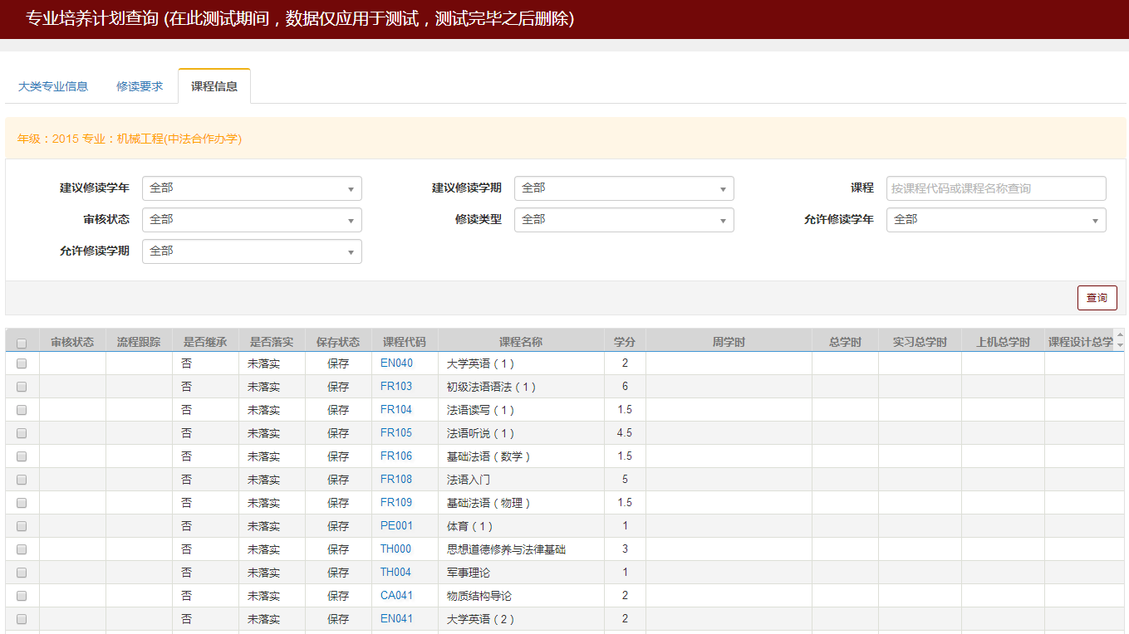

按条件查询上课情况
功能描述：该功能主要用于学生按照各种维度查询全校上课情况。
菜单路径： 信息查询-按条件查询上课情况
操作说明：
学生进入信息查询--按条件查询上课情况页面，在查询框内选择各种查询条件，点击【查询】按钮，列表将显示符合查询条件的数据信息，学生可查看相关的上课情况，包括学年、学期、星期几、上课节次、起始周、课程号、课程名称、教工号、姓名、场地名称、教学班组成等信息，参考界面如下：
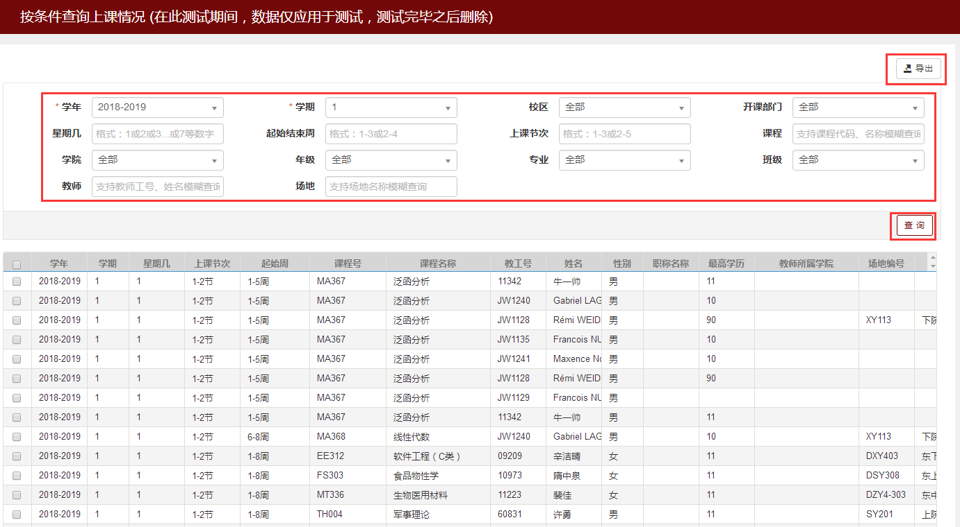
点击列表右上方的【导出】按钮，可导出列表中的所有数据，系统支持自定义导出列，可通过点击点击字段右上角的和 ，选择导出的字段信息，若不选择，则默认导出所有字段信息，支持以Excel文件格式或DBF文件格式导出数据，如下图：
